Дополнительные меры в организации индивидуальной работы в отношении несовершеннолетних «группы риска».
1.Систематически ознакамливаем родителей с информацией о всеобщей беде – о коронавирусе .
2. Готовим для них памятки и консультации .

Правильная организация режима дня
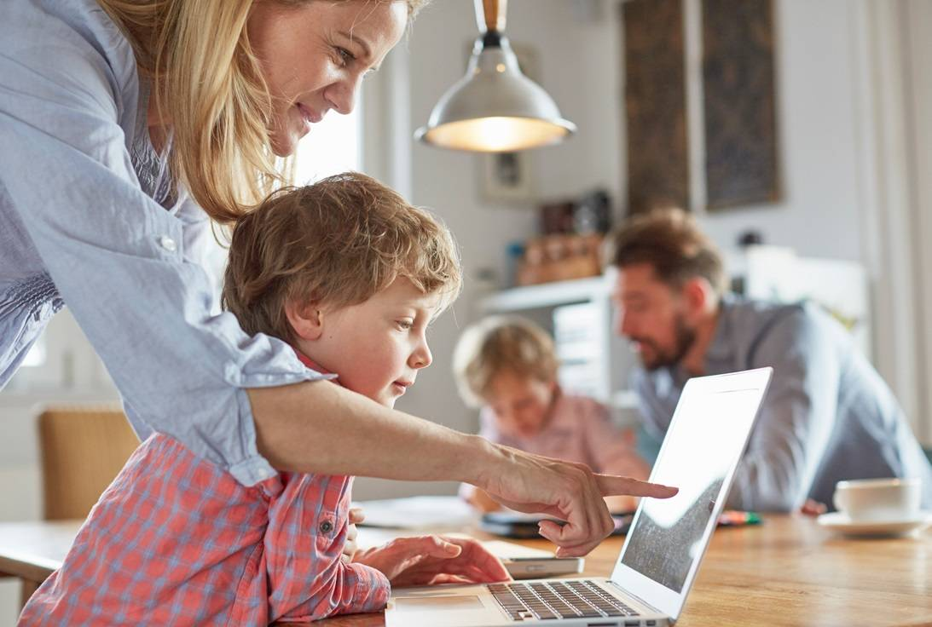

Самое главное – организация времени ученика. Она должна соответствовать конкретной ситуации каждой семьи, в зависимости оттого, кто из родителей работает, а кто будет трудиться удаленно дома. Если оба родителя будут уходить с утра на работу, определите количество часов, которое дети в течение дня проведут без взрослых. Не стоит сбрасывать со счетов и бабушек-дедушек, у кого они есть. Люди старшего поколения в эти дни могут оказать посильную помощь.
Вы тоже можете удаленно контролировать детей по телефону или посредством переписки в Сети. Заодно проанализируете, насколько они самостоятельные, «взрослые», можно ли их оставлять дома одних. Если бабушек-дедушек нет, договоритесь с другим родственником, чтобы он приглядывал за детьми.

Время для учебы

Дети должны сразу уяснить, что карантин – это не каникулы, когда можно расслабиться и проваляться в постели до обеда. Это в школе учебу временно закрыли, зато дистанционные занятия будут идти с завидной регулярностью, поэтому и вставать желательно, как раньше, когда ходили на учебу. Здесь можно сделать маленькое послабление: время, которое ребенок затрачивал на дорогу до школы – приплюсовать ко сну.
Часть своего времени дети должны каждый день уделять выполнению домашних заданий и изучению нового материала по школьным предметам. Учителя многих школ будут присылать ученикам задания, над которыми придется работать, а результаты отправлять педагогам обратно посредством интернета.

Организация быта

Обычный, устоявшийся режим дня ломать не стоит. Внесите лишь незначительные поправки, в связи с карантином. Обязанности по дому, возложенные на ребенка родителями, он должен по-прежнему выполнять. Это поможет сохранить стабильность и продуктивность его действий.
Школьники среднего и старшего возраста вполне могут приготовить родителям, которые скоро вернуться с работы, незатейливый ужин. Отварить картошку, сосиски, сардельки, пельмени, вскипятить чайник и заварить чай – дело нехитрое. Девочки могут усложнить себе задачу: сварить щи, поджарить окорочка или свининку, сделать пюре. Заодно отработают первоначальные навыки в поварском и кулинарном деле.

Помогая родителям в работе по дому, дети чувствуют свою востребованность, поднимается их самооценка, ведь они думают, что работают «наравне со взрослыми». Придумайте интересное дело, в котором будет участвовать вся семья, например, мытье полов.
Каждому члену семьи выделяется по комнате, в которых делается генеральная уборка. Кто-то закончит первым. Тогда остальные идут туда с проверкой, смотрят, где осталась пыль, вымыт ли пол в углах, под диваном, протерт ли радиатор центрального отопления. Количество огрехов плюсуется.
Затем также смотрят и остальные комнаты. У кого меньше огрехов, тот и победил. Если пораскинуть умом, то любое занятие можно представить интересным и увлекательным. Зачем работать из-под палки, когда это можно делать дружно и весело.
Родителям важно «держать руку на пульсе», следя за эмоциональным фоном и психикой ребенка, который может занервничать из-за вынужденного затворничества, обвиняя во всем «проклятый коронавирус». Объясните ему, что это, хотя и вынужденная, но временная мера. Любая эпидемия, будь то привычные нам грипп или ОРВИ, спустя определенное время заканчивается, и люди возвращаются к привычной жизни.

Досуг
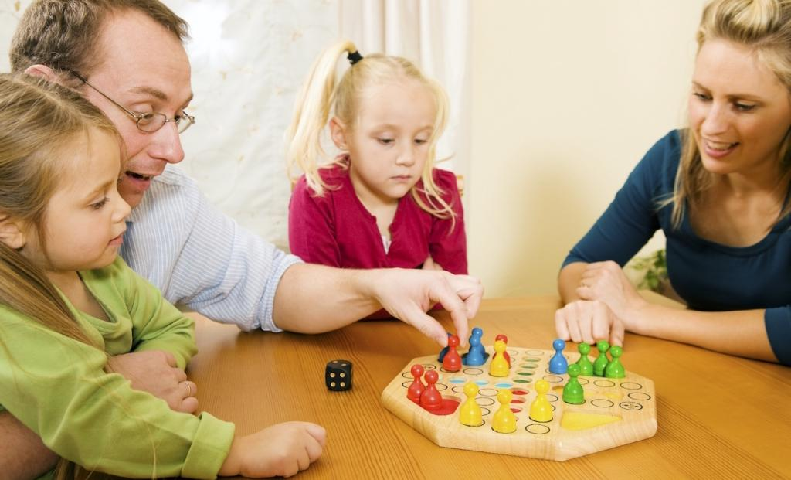

На карантине личное время омрачено невозможностью покинуть дом, и ребенку придется с этим мириться. Зато он больше времени проведет с мамой и папой. Организуйте по вечерам просмотр семейных фильмов, после которых обсудите в узком кругу увиденное.
Достаньте забытые настольные игры: домино, шашки, шахматы, устройте домашний турнир, выбрав в качестве приза что-нибудь необычное, например, ананас. Можно поиграть в морской бой, в слова, в города, устроить конкурс на лучший рисунок на заданную тему. Все варианты подойдут. Особенно такой досуг понравится школьникам младших классов. Ведь для них внимание и присутствие родителей – лучший подарок.
Про солнечные ванны и свежий воздух тоже не забывайте, для детского организма они необходимы. Хорошо, если у вас частный дом, где есть приусадебный участок. Городским жителям можно погулять во внутреннем дворике. При этом нужно соблюдать дистанцию с другими людьми. Она должна составлять минимум 1 метр.
У кого и такой возможности нет, а весна уже вступила в свои права, попросите ребенка одеться, как на улицу. Пусть выйдет на балкон или лоджию и почитает книгу или просто созерцает окрестные пейзажи. У кого и балкона нет, можно почитать у открытого окна. Используйте любую возможность из имеющегося минимума для поддержания иммунитета в «боевом» состоянии.
На карантине дети долго не увидятся со своими школьными друзьями, сверстниками, начнут скучать. Но в наш век продвинутых технологий и его Величества Интернета для огорчения нет причин. Удаленное общение исправит ситуацию. Видеозвонки, социальные сети, скайп, другие «общалки» будут держать ребенка в курсе всех событий в его социуме.
А всем мамам и папам остается пожелать спокойствия, терпения и здоровья. Помните, что карантин – это ненадолго, поэтому сохраняйте оптимизм и оставайтесь такими же жизнерадостными. А если и вы захотите укрепить свой иммунитет, зайдите сюда. Читайте и оздоравливайте свой организм.

.

Подготовка к ЕГЭ и ГИА + родительский контроль на расстоянии
За оставшиеся 1,5 месяца до решающих экзаменов школьник может успеть пройти как минимум 100 дистанционных уроков с преподавателем по индивидуальному графику на онлайн-платформах.

SmartUnivercity
Считается одной из самых эффективных по английскому, математике и русскому языку, позволяет родителям контролировать ребенка на расстоянии: узнавать, какие он темы отработал, когда и в какое время, есть ли прогресс в обучении и на что нужно обратить особое внимание. Это удобно, если дети остаются дома одни и им предоставляется полная самостоятельность.

«Российская электронная школа»
Дополнительно можно познакомить ребенка с бесплатным образовательным ресурсом, который рекомендует Министерство образования – сайт «Российская электронная школа». Он рассчитан на учащихся 1-11 классов.

«Российский учебник»
Корпорация «Российский учебник» открыла бесплатный доступ к электронным формам учебников издательств «ДРОФА» и «ВЕНТАНА-ГРАФ» на образовательной онлайн-платформе LECTA. Доступ распространяется на все электронные формы учебников (ЭФУ) и онлайн-сервисы «Классная работа» и «Атлас +».

